VALUTAZIONE DELLA QUALITÀ DELLA RICERCA
2020-2024
Dipartimento di Medicina Molecolare e Biotecnologie Mediche
(DMMBM) – Università Federico II

Definizioni
Nell’analisi dei risultati conseguiti dal DMMBM nella valutazione della qualità della ricerca della VQR 2020-2024, sono stati considerati i seguenti profili di qualità (per le definizioni, vedi Rapporto Finale ANVUR):
1) prodotti realizzati dai ricercatori in servizio nell’istituzione nel periodo 2020-2024 (“personale consolidato”);
2) prodotti realizzati da ricercatori che, durante tale periodo, sono stati assunti dall’istituzione o hanno conseguito una progressione di carriera (“personale in mobilità”).

In particolare, sono stati analizzati i seguenti indicatori (per le definizioni, vedi Rapporto Finale ANVUR):
- Indicatore R di qualità dei prodotti della ricerca del Dipartimento (dove valori R>1 indicano valori superiori alla media nazionale)
- Indicatore IRD del Dipartimento (rapporto tra la somma dei punteggi corrispondenti alle valutazioni raggiunte dal Dipartimento in una data area e la valutazione complessiva dell’area stessa)

Risultati
Dal rapporto VQR 2020–2024 emerge un quadro complessivo molto positivo per il DMMBM rispetto agli altri Dipartimenti della Federico II, come evidenziato dal profilo competitivo della qualità della ricerca del personale consolidato (profilo 1) e di quello in mobilità (profilo 2).
Come si evince dalla tabella 2.4 estratta dal “Rapporto di istituzione”, il DMMBM ha prodotto una ricerca scientifica di qualità, come evidenziato dai valori di R >1 (R1 = 1,12; R2 = 1,14). Complessivamente, questi risultati posizionano il DMMBM tra i Dipartimenti più forti della Federico II. In termini di indicatori R2 (=1,14) e aggregato R1_2 (= 1,13) il DMMBM è risultato il Dipartimento più forte dell’intero Ateneo
Per quello che riguarda le Aree scientifiche alle quali contribuisce principalmente (Area 5 - Scienze biologiche e Area 6 - Scienze mediche), il DMMBM si attesta tra i Dipartimenti più performanti della Federico II. In particolare, nell’Area 6, il DMMBM mostra un R1_2 (= 1,25) di molto superiore alla media nazionale (tabella 2.3 estratta dal “Rapporto di istituzione”).
L’analisi ex-post, delle valutazioni dei prodotti, mostra una buona correlazione (p<0.001) del valore (eccezionale: 1.0; eccellente: 0.8; standard: 0.5; sufficiente: 0.2; scarsa rilevanza: 0) assegnato dalla VQR ed il fattore di impatto (in particolare, SJR di Scopus) della rivista su cui il prodotto è stato pubblicato (al test Kruskal-Wallis, H: 64,18, 61,32 e 72,24, rispettivamente per IF di ISI, citescore e SJR di Scopus), suggerendo che, seppure il sistema di valutazione sia basato sulla “peer review informata”, un parametro importante per la valutazione sia l’autorevolezza della rivista. Queste considerazioni indicano la strada da perseguire dal DMMBM per i prossimi esercizi di valutazione.

A sostegno di queste considerazioni, di seguito vengono riportate:
- Tabella 2.4, che fornisce le informazioni sulla valutazione complessiva dei dipartimenti dell’Università Federico II. Gli indicatori R1, R2 e R1_2 rappresentano, rispettivamente, gli indicatori della qualità dei prodotti attesi relativi al profilo del personale consolidato, di quello in mobilità e di tutto il personale. I valori degli indicatori H (H1, H2 H1_2) mostrano il peso nazionale del dipartimento, come rapporto tra il numero di prodotti attesi del dipartimento e i prodotti attesi totali di tutte le istituzioni omogenee su scala nazionale. Dal prodotto di R x H, per ogni profilo valutato, si ottengono i relativi indicatori IRD.
- Grafico ottenuto estraendo i soli valori R1_2 dalla Tabella 2.4
- Estratto della Tabella 2.3 che fornisce le informazioni sulla valutazione per area del DMMBM. I parametri v e n rappresentano, rispettivamente, la valutazione complessiva dei prodotti attesi nell’area e il numero di prodotti attesi. L'indicatore I fornisce il voto medio dei prodotti attesi dell’istituzione nell’area; l’indicatore R1_2 è relativo al profilo di tutto il personale. Le colonne Pos. grad. compl. e Num. istituzioni Compl. rappresentano, rispettivamente, la posizione del dipartimento nella graduatoria di area e il numero complessivo di dipartimenti. Viene inoltre indicato il quartile di riferimento nella categoria di riferimento dell’istituzione, la posizione nel quartile e il numero di dipartimenti nel quartile nella categoria di riferimento dell’istituzione.

Tabella 2.4
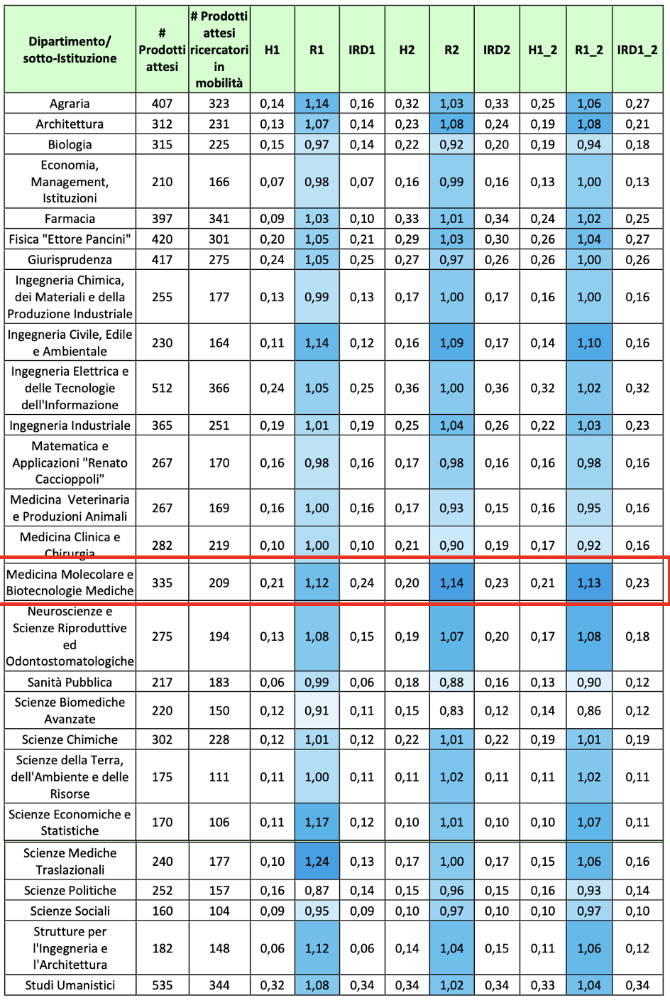
Istogramma dei valori R1_2 estratti dalla Tabella 2.4

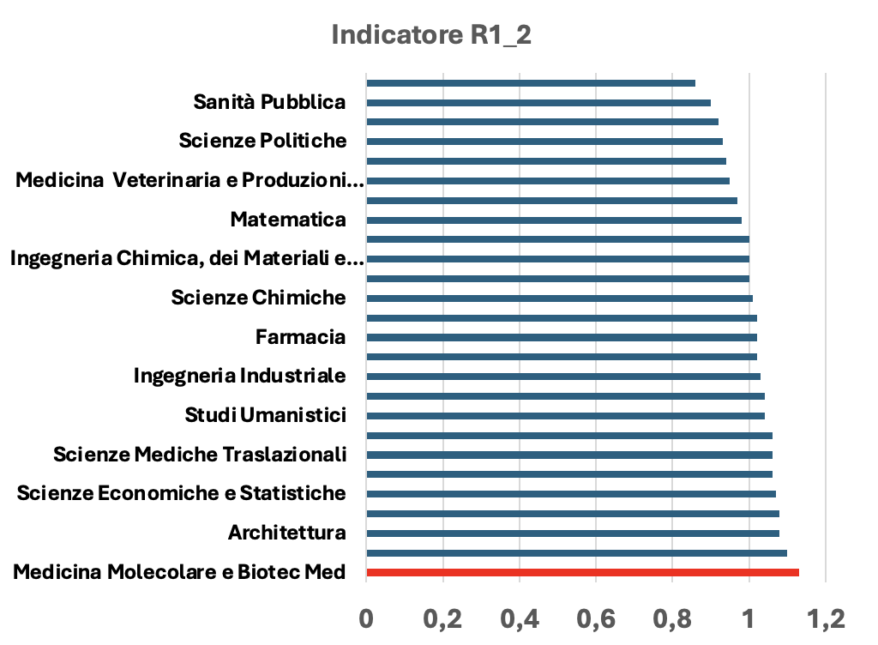

Estratto della Tabella 2.3
